Российская академия наук
Дальневосточное отделение
ИНСТИТУТ ВОДНЫХ И ЭКОЛОГИЧЕСКИХ ПРОБЛЕМ

«Утверждаю»
Директор института
член-корр. РАН Б.А. Воронов
__ ноября 2010 г.

МАТЕРИАЛЫ
комплексного экологического обследования территории озера Иркутское в Ульчском муниципальном районе Хабаровского края для придания данной территории правового статуса природного парка краевого значения
(окончательный отчет)
Научный руководитель, д.г.н. А.Н. Махинов
(Часть 1 из 4)

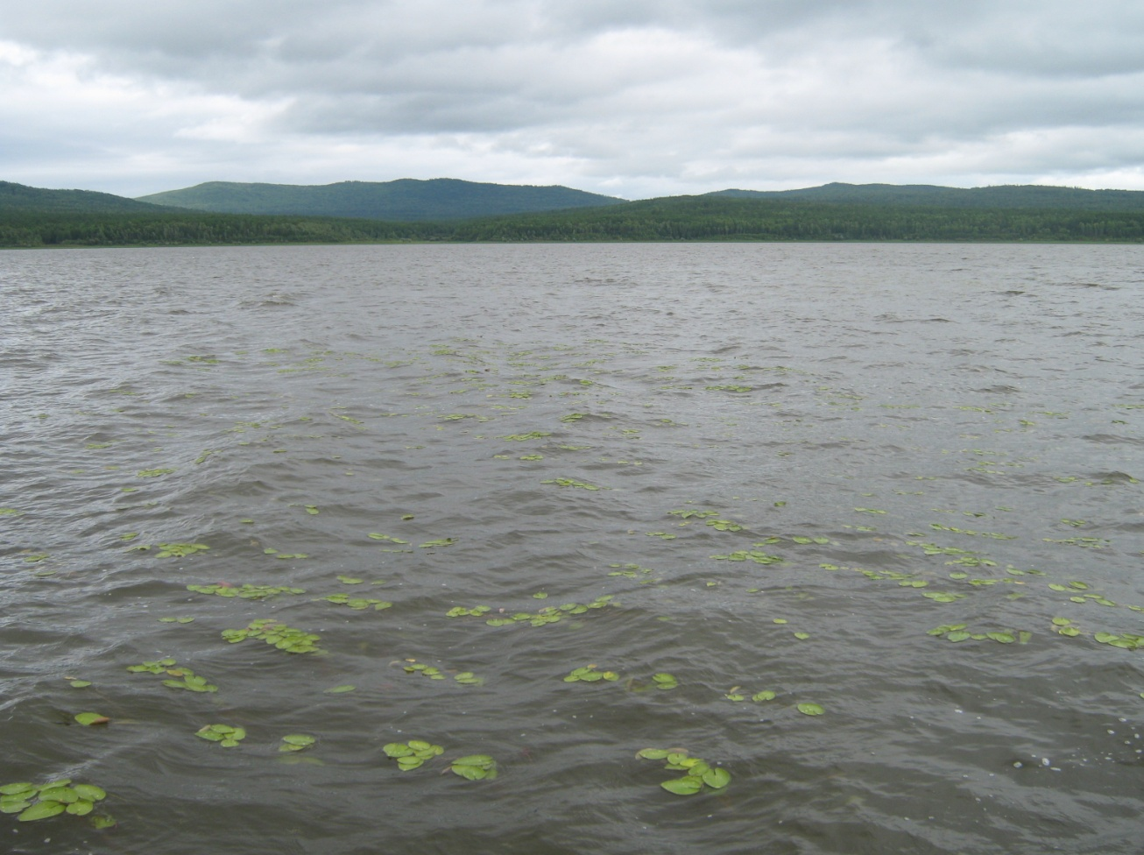

Хабаровск 2010
РЕФЕРАТ

Отчет 99 с., табл. 14, рис. 31, источников 65, приложений 3.
Ключевые слова: КЛИМАТ, ПОВЕРХНОСТНЫЕ ВОДЫ, ПОЧВЕННЫЙ ПОКРОВ, РАСТИТЕЛЬНОСТЬ, ЖИВОТНЫЙ МИР, ОСОБО ОХРАНЯЕМЫЕ ВИДЫ, ОЗЕРО ИРКУТСКОЕ, АМУР

Объектами исследований являлись климат, поверхностные воды, их гидрологические особенности, почвы, растительность, животный мир в окрестностях озера Иркутское (Ульчский район Хабаровского края)
Цель работы – на основе натурных исследований, анализа фондовых и литературных материалов оценить состояние основных компонентов природной среды в связи с предполагаемым созданием на данной территории природного парка.
В процессе проведенного анализа имеющихся и полученных при натурных исследованиях материалов на этой территории летом 2010 г., дана оценка современного состояния основных компонентов природной среды, выявлены объекты, подлежащие особой охране. Установлено, что хозяйственная деятельность (вырубка лесов, пожары) прошлых лет привела к нарушению природных ландшафтов.

Список исполнителей

Руководитель работы,
д-р геогр. наук А.Н. Махинов

Исполнители:

канд. геогр. наук В.И. Ким
канд. биол. наук А.Л. Антонов
канд. геогр. наук А.Ф. Махинова
канд. биол. наук Л.А. Антонова
научный сотрудник А.В. Ермошкин
стажер-исследователь С. А. Шмигирилов
вед. инженер В.Н. Дедкова

Содержание
Введение 5
1. Методика работ 6
2. Оценка природоохранной и рекреационной ценности территории 9
2.1. Геологическое строение и рельеф
2.2. Почвенный покров
2.3. Климатические особенности
2.4. Поверхностные воды
2.5.1. Реки
2.5.2. Озеро Иркутское
2.5. Флора и растительность
2.6. Животный мир
2.7. Природные ландшафты

3. Оценка экологической ситуации 63

4. Эколого-познавательная и рекреационная характеристика 65
4.1. Памятники природы, истории, культуры
4.2. Объекты, нуждающиеся в охране и перспективные для экологического
туризма
4.3. Туристическое освоение территории
4.4. Предложения по развитию туризма

5. Социально-экономическая характеристика 78
5.1. Население
5.2. Производственная сфера

6. Границы природного парка 80

7. Зонирование территории 81

8. Предложения по организации управления природопользование 82
и охраной природы

Заключение 86

Литература 87

Приложения 92
1. Список видов птиц бассейна озера Иркутское
2. Список видов млекопитающих бассейна озера Иркутское

ВВЕДЕНИЕ
Природные условия территории Нижнего Приамурья характеризуются значительной контрастностью. Они обусловлены неоднородным строением рельефа, особенностями влияния на климат арктических и тропических воздушных масс, близостью и суровостью аномально холодного для данных широт Охотского моря. Блоковое строение земной коры с разнонаправленными тектоническими движениями явилось причиной сочетания горных и равнинных ландшафтов.
Озеро Иркутское находится на территории Ульчского административного района Хабаровского края и имеет в своем центре географические координаты 52° 05 20с.ш. и 140° 56 05 в.д. От районного центра, села Богородское, оно удалено на 29 км, от ближайших населенных пунктов – села Монгол – 5 км, села Булава— 13 км. Площадь водной поверхности озера составляет около 14 кв. км. Бассейн оз. Иркутское занимает территорию свыше 800 км². Озеро Иркутское и его окрестности характеризуются наиболее разнообразным набором природных ландшафтов, типичных для долины Амура в его низовьях.
Растительность и животный мир в силу экотонного эффекта широкой долины, гор и равнинной территории на левобережье Амура, а также многочисленных озер различного происхождения и размеров обладают повышенным биоразнообразием по сравнению с другими районами Нижнего Приамурья. Озеро Иркутское является важнейшим объектом гнездования орланов, местами отдыха и кормления перелетных птиц при их сезонных миграциях.
Большой ущерб биоразнообразию территории наносят пожары, большинство которых происходит по вине человека. Они захватывают лесные участки и являются серьезной угрозой для природных экосистем.
Ландшафтная разнообразие, повышенное биоразнообразие и угроза существенного антропогенного преобразования природной среды данной территории обусловливают необходимость разработки мероприятий по сохранению в естественном состоянии ее ландшафтов и приданию статуса особо охраняемой территории краевого уровня.
Комплексные экспедиционные исследования природной среды района озера Иркутское проводились сотрудниками Института водных и экологических проблем ДВО РАН с участием членов Хабаровского регионального отделения Русского географического общества при финансовой поддержке Амурского отделения Всемирного фонда дикой природы (г. Владивосток).

1. МЕТОДИКА РАБОТ

Работа выполнялась в три этапа, включающих в себя: 1) подготовительный этап, 2) полевые исследования и 3) анализ полученного материала и написание отчета.
В подготовительный период производились сбор и изучение имеющихся нормативных документов по организации особо охраняемых природных территорий, использована научная литература, а также материалы предыдущих исследований по оценке состояния окружающей природной среды в этом районе, выполненные различными научными и производственными организациями. Использовались также материалы, полученные ИВЭП ДВО РАН по результатам ранее проведенных исследований. На основе анализа полученных данных были намечены основные маршруты в пределах изучаемых объектов, выбраны площадки детального изучения гидрологических характеристик водотоков, места описания почв и растительности.
Исследуемый участок находится в пределах Удыль-Кизинской низменности в бассейне озера Иркутского. Озеро Иркутское соединяется небольшим рукавом с протокой Мариинской, которая является вторым по величине рукавом Амура в Удыль-Кизинском расширении (рис. 1). Озеро припойменное. Оно образовалось в результате подпора устья реки Пото наносами, накапливающимися в русле реки Амур. Общая площадь его водосбора составляет 827 км². Площадь водной поверхности озера – 13,9 км² (Гидрологическая изученность, 1966).
Удыль-Кизинское расширение простирается почти на 200 км от с. Киселевки до с. Богородское (Природные…, 1973). Наибольшую площадь его занимает левобережная пойма р. Амур, частью которой является обширная хорошо развитая дельта р. Лимури – самого крупного притока р. Амур на этом участке. Правобережная часть пойменного расширения ограничена крутыми, зачастую скальными берегами. Ширина пойменного расширения достигает 20 км.
Ниже с. Софийского выделяются два основных параллельных рукава (протоки Старый Амур и Мариинская) в широкопойменном расширении, длина которых около 90 км. Здесь река разделяется множеством островов на протоки различных размеров. На этом участке находится большое количество разнообразных по размерам и происхождению озер, среди которых можно выделить два наиболее крупных: озера Большое Кизи и Удыль.

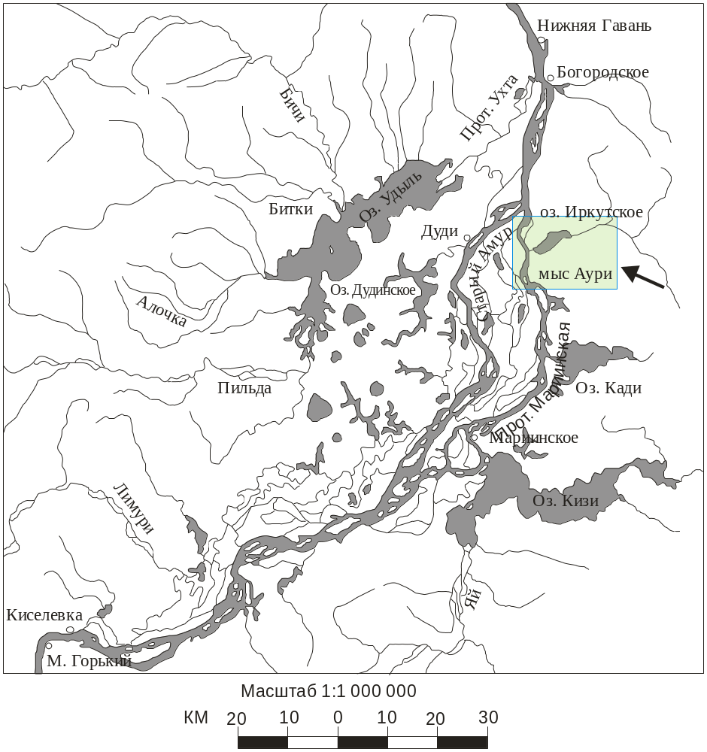

Рис. 1. Схема Удыль-Кизинского расширения. Стрелкой показано положение озера Иркутское

Полевые исследования непосредственно на объектах проводились группой сотрудников ИВЭП ДВО РАН в июле и сентябре 2010 года. При этом исследования носили комплексный характер, заключающийся в сборе данных об основных особенностях всех компонентов природных ландшафтов - рельефа, речной сети, почвенного покрова, растительности, животного мира. Оценивалось влияние различных антропогенных факторов на состояние экосистем. Использовались топографические карты масштаба 1:100000 и общедоступные космические снимки.
Проводилось изучение морфологических и морфометрических характеристик форм рельефа и, прежде всего, основное внимание уделялось строению речных долин и берегов озера. Оценивалась вертикальная и горизонтальная расчлененность рельефа. Одновременно давалась характеристика рыхлых отложений - их генезиса, мощности и литологического состава. В процессе работ выявлялись современные рельефообразующие процессы, их распространение и интенсивность.
При изучении почвенного покрова были выполнены работы по определению основных типов почв и морфологических признаков почвенного профиля по генетическим горизонтам, которые являются результатом процессов их формирования и поэтому отражают происхождение почв, историю развития, физические и химические свойства.
Были проведены описания особенностей речной сети, морфологических и морфометрических характеристик водотоков, водоемов и условий формирования речного стока. Определялся тип руслового потока, измерялись ширина и глубина рек и ручьев. Характеристика водного режима давалась по аналогии с изученными водотоками, расположенными на соседних территориях.
Большое внимание в процессе исследований уделялось растительности. Она рассматривалась как компонент ландшафта, наиболее подверженный различным видам антропогенных воздействий и являющийся важнейшим индикатором общего состояния природной среды. При маршрутных наблюдениях оценивалась неоднородность растительного покрова, его подверженность антропогенному воздействию. Выявлялись виды растений, занесенных в Красные книги России и Хабаровского края.
На территории во время пеших маршрутов проведены визуальные наблюдения и фотографирование природных ландшафтов и отдельных наиболее выразительных или перспективных для рекреации объектов.
В камеральный период были проведены анализ имеющихся опубликованных материалов, обобщение полученных в ходе экспедиционных исследований данных и на основе их подготовлен окончательный отчет.
Климатическая характеристика составлялась по данным многолетних наблюдений на метеостанции Богородское и материалам, обобщенным в монографии “Климат Хабаровского края и Еврейской автономной области” (2000).

2. ОЦЕНКА ПРИРОДООХРАННОЙ И РЕКРЕАЦИОННОЙ ЦЕННОСТИ ТЕРРИТОРИИ

2.1. Геологическое строение и рельеф

Рельеф территории относится к низкогорному сильно расчлененному эрозионно-денудационному типу, для которого характерно широкое распространение речных долин разных порядков преимущественно с пологими и средней крутизны склонами. В формировании рельефа большое значение имеют процессы склоновой денудации и эрозионно-аккумулятивной деятельности рек.
Высотные отметки водораздельных поверхностей характеризуются величинами 250-420 м над уровнем моря. Однако вследствие большой густоты речной сети (1,1-1,2 км/кв. км) морфометрические характеристики рельефа в бассейне озера Иркутское соответствуют достаточно сильно расчлененным горным территориям. Глубина расчленения рельефа характеризуется большими значениями, что обусловлено низким положением базиса эрозии. Относительные превышения водоразделов над тальвегами долин достигают 200-300 м.
Склоны по протяженности обычно невелики – их длина составляет от 700 до 1500 м. Короткие склоны приурочены к верхним звеньям речной сети, долины которых имеют U- образные поперечные профили. Длинные склоны характерны для долин наиболее крупных водотоков. В этом случае их нижние отрезки имеют вогнутый профиль и постепенно выполаживаются в направлении долин водотоков.
Линии водоразделов в плане извилистые, а приводораздельные поверхности имеют округлые формы вследствие интенсивного проявления денудационных процессов.
Для долин малых водотоков характерен асимметричный поперечный профиль с преимущественно крутым правым и более пологим левым склонами. Однако на отдельных участках эта закономерность нарушается. Несмотря на различия в крутизне склоны в своем большинстве относятся к выпукло-вогнутому типу. Нижняя наиболее пологая часть склонов обычно плавно и почти незаметно переходит в выровненную поверхность, представленную поймой реки Пото и днищами ее крупных притоков. На своих устьевых участках притоки образуют пролювиально-аллювиальные конусы выносов характерной дельтообразной формы.
Рыхлые четвертичные отложения почти повсюду перекрывают более древние горные породы и представлены различными генетическими типами. Их распространение определяется характером современных рельефообразующих процессов.
На рассматриваемой территории преобладают склоновые отложения, среди которых наибольшим распространением пользуются щебнисто-суглинистые толщи дефлюкционных склонов с медленным вязко-пластичным движением грунтов вниз по уклону. Мощность их в верхних частях склонов обычно не превышает 1,5 м, увеличиваясь к подножью до 3-4 м и более. Отмечается четкая дифференциация гранулометрического состава отложений сверху вниз по разрезу. Верхний слой мощностью от 5 до 20 см представлен преимущественно суглинистыми отложениями с незначительным содержанием мелкообломочного материала. Ниже по разрезу доля щебнисто-глыбовых отложений существенно увеличивается.
Аллювиальные отложения в руслах долин горных водотоков (река Потто и ее крупные притоки) представлены галечно-валунным слабо окатанным материалом. Песчаные отложения играют подчиненную роль и слагают лишь верхний слой пойменных отложений незначительной мощности, под которыми залегает русловая фация мощностью до 2-3 м. Галечно-мелковалунный материал наиболее широко распространен на косах и осередках рек, а на перекатах существенно увеличивается доля крупновалунного материала.
Между рекой Амур и озером Иркутское располагается значительный по размерам фрагмент поймы (рис. 2), образованный в результате заполнения наносами краевой (обращенной к Амуру) части озерной акватории. Пойма на большей своей площади занята осоково-вейниково-кровохлебковым лугом, расположенным на наиболее возвышенной части поверхности.
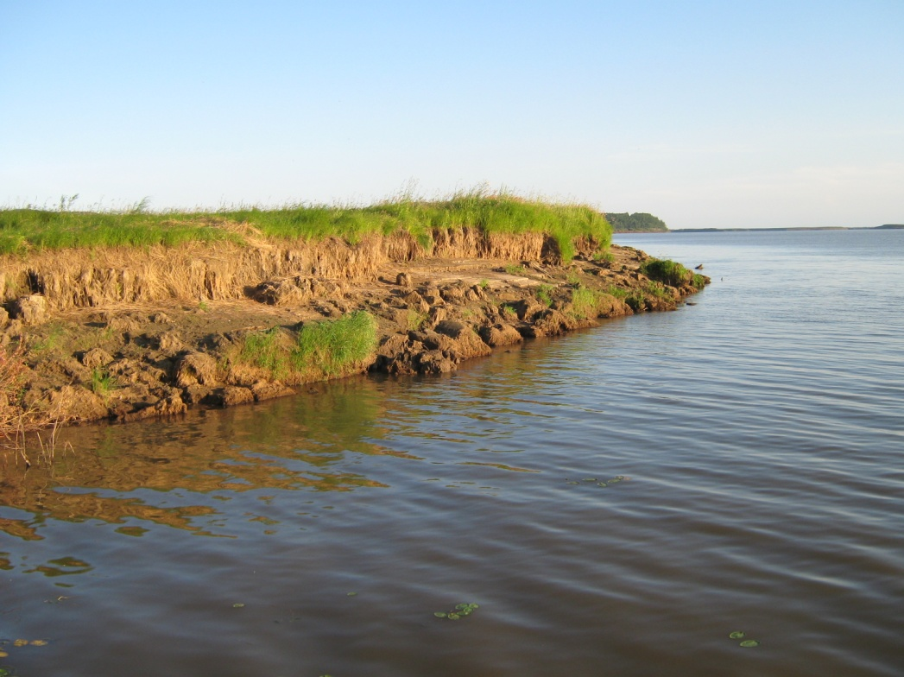
Рис. 2. Пойма реки Амур в районе озера Иркутское
Местами поверхность поймы пересекают широкие понижения с пологими склонами глубиной 1,0-1,5 м. Днище таких ложбин плоское с многочисленными кочками, а местами в наиболее глубоких местах имеются небольшие мелководные озерца.
Поверхность поймы плавно и почти незаметно снижается от Амура в сторону озера, не образуя четко выраженной береговой линии этого водоема. Напротив, берег реки Амур представляет собой высокий отвесный уступ, размываемый рекой во время паводков. Ниже уступа высотой 1,0-1,2 м имеется узкий бечевник шириной 4-8 м с несколькими небольшими уступами и чередующимися с ними наклонными площадками, сформированными во время снижения уровней воды. В образовании подобного ступенчатого поперечного профиля берега большую роль играют ветровые волны. Пойма сложена легким суглинком, легко подверженным размыву.

2.2. Почвенный покров

Особенности почвообразования в бассейне оз. Иркутское определяются литологическим составом почвообразующих пород, мощностью рыхлых отложений и гидротермическими факторами: количеством тепла и влаги, поступающих на поверхность почвы, а также их взаимным соотношением. Следствием своеобразных природных условий территории являются: а) медленное разложение растительных остатков, приводящее к образованию дерновых, грубогумусовых или оторфованных горизонтов; б) образованием дисперсного ульматно-фульватного гумуса, вмывающегося в минеральную часть почвы; в) обусловленность выноса щелочноземельных и щелочных элементов из верхних горизонтов избыточным увлажнением при достаточно низких температурах. Важной особенностью водного режима почв является медленно оттаивающая сезонная мерзлота. Однако направленность процессов почвообразования и их интенсификация в пределах горной территории и в долине реки Амур резко различна.
Условия почвообразования на склонах гор различных экспозиций, определяют интенсивность процессов метаморфического оглинивания, а наличие длительно-сезонной мерзлоты в условиях дополнительной влажности на подгорных шлейфах способствуют развитию процессов оглеения или заболачивания. В зоне транзита (на склонах) таежные почвы по своему генезису являются литогенными. Хвойные леса (лиственница, ель) с примесью мелколиственных пород деревьев (береза, осина и др.) с усиленным биологическим кругооборотом вещества и энергии способствуют развитию процессов буроземообразования.
Чаще всего буроземообразование происходит на основных массивно-кристаллических породах, богатых первичными и вторичными минералами, которые при выветривании образуют большое количество полуторных окислов с преобладанием окислов железа. Комплекс этих факторов и механизм развития геохимических потоков в профиле почв способствуют формированиию своеобразных кислых таежных почв с бурым оглиненным профилем, различной степени оподзоленности и оглеенности, отражающим все провинциальные особенности. К ним относятся разновидности всех буроземных почв.
Наиболее устойчивыми элементами почвенного покрова описываемой территории являются: 1) в пределах крутых выпукло-выгнутых склонов - почвенные комбинации с преобладанием дерново-таежных грубогумусовых буроземных почв и буроземов иллювиально-гумусовых; 2) на выположенных и пологих склонах в почвенном покрове преобладают буроземы грубогумусовые различной степени оподзоленности и оглеенности (от поверхностно оглеенных до глеевых или глубоко глееватых); 3) на подгорных шлейфах и конусах выноса почвенный покров представлен буроземами кислыми, а на высокой пойме встречаются дерново-подзолисто-буроземные почвы с признаками поверхностного оглеения. Небольшими участками встречаются гидроморфные почвы –торфянисто-лугово-глеевые и торфянистые глееземы. Узкой полосой вдоль русел рек формируются аллювиальные почвы (слоистые и задернованные). В целом, почвенный покров и его пространственная организация характеризуются невысокой сложностью компонентного состава, но большой пестротой.
Для характеристики почвенного покрова методом вложенных ключей было описано 5 почвенных профилей, наиболее характерных для данной территории. Ниже приводим характеристику почвенного покрова исследованной территории бассейна оз. Иркутское и описание некоторых разрезов.
Почвенный покров крутых склонов представлен буроземами таежными (дерново- грубогумусовыми в т.ч. и оподзоленными и иллювиально-гумусовыми). Буроземы иллювиально-гумусовые образуют фон на склонах северных и северо-восточных позиций, где преобладают их простые однородные контуры. Буроземы дерново-грубогумусовые имеют здесь небольшие ареалы и больше тяготеют к наветренным склонам, где выпадение большого количества осадков способствует повсеместному развитию дернового процесса и формированию грубого гумуса типа «мор». Однако чаще всего они образуют парагенетическую группу (простое сочетание) с буроземами иллювиально-гумусовыми.
На абсолютных отметках свыше 600 м распространение буроземов дерновых грубогумусовых в составе сочетаний представлено локально – отдельными пятнами в общем фоне буроземов таежных. Мощность рыхлых отложений на склонах и, как следствие, различная степень увлажнения разделяет буроземы таежные на подтипы и виды. На склонах выпуклой формы южных и юго-восточных позиций буроземы грубогумусовыми имеют признаки оподзоливания. Они образуют литогенные мозаики с горными органогенно-щебнистыми почвами.
Ареалы горных органогенно-щебнистых почв небольшие по площади, имеют провальный профиль и встречаются фрагментарно в составе почвенных комбинаций. Пестрота почвенного покрова с преобладанием различных вариаций таежных буроземных почв обусловлена микрорельефом и связанной с этим различной мощностью рыхлых отложений. Буроземы с признаками оподзоливания отмечаются только на крутых склонах выпуклой формы. Буроземы грубогумусовые без признаков оподзоливания, входящие в состав сочетаний (на крутых склонах южных позиций), занимают небольшие площади в мезо- и микропонижениях. К более высоким абсолютным отметкам по отношению к буроземам грубогумусовым приурочены буроземы иллювиально-гумусовые.
На выположенных и пологих склонах, в условиях дополнительного увлажнения за счет внутрипочвенного стока, при незначительном увеличении мощности почвоэлювия буроземы кислые грубогумусовые имеют признаки оглеения нижних горизонтов. В мезо- и микропонижениях при увеличении мощности рыхлого почвоэлювия процессы оглеения усиливаются в буроземах грубогумусовых, а нередко профиль почв имеет оглеение с поверхности.
Для всех таежно-буроземных почв характерно выветривание in situ минеральной части почвообразующей породы до полуторных окислов, слабое метаморфическое оглинивание иллювиальной толщи, формирование дерново-грубогумусового горизонта и кислая реакция всего профиля почв.
Ниже приведена морфологическая характеристика типичного разреза бурозема таежного кислого на делювии горных пород (рис. 3).
Разрез заложен примерно в 2 км к северу от озера Иркутское. Выположенный склон с уклоном 3-5^{о} в сторону озера. Выровненная площадка. Березово-елово-лиственничный лес. Лес светлый, крупные лиственницы вырублены. В подлеске кустарники из ольхи, рябины, спиреи. В напочвенном покрове преобладают мятлик, осоки, майник, вейник и др.
Описание почвенного разреза.
00 0-1(3 см) подстилка из слаборазложившийся листьев, веточек и прошлогодней
травы, разложенность не омечается, местами встречается мицелий.
А1Вh (4- 17 см) иллювиально-аккумулятивный, коричневато-темно-серый, рыхлый, от
свежего до сухого, пористый, слабые комковатые педы, легкосуглинистый, слабо
оглинен, пронизан ходами червей и многочисленными мелкими корнями, переход
постепенный, с языковатыми затеками.
Вh (17-33 см) иллювиальный, светло-серо-коричневый, плотный, слабо выраженная
мелко ореховататая структура, легкосуглинистый (слабо оглинен), сухой, очень
плотный, с черными кутанами на гранях структурных отдельностей (педов), много
мелких корней, переход постепенный, граница неровная.
Вhfe (33-54 см) иллювиально-железистый, рыжевато-бурый, по цвету неоднородный,
свежий, очень плотный, ломается как выветрелый камень, ореховатый, оглинен,
педы покрыты железисто-гумусовой кутаной, легкий суглинок, к низу опесчанен
гравийным песком, в нижней части много мелкого щебня. Редко встречаются
очень тонкие корни, Постепенно переходит в почвообразующую породу- делювий
горных пород.

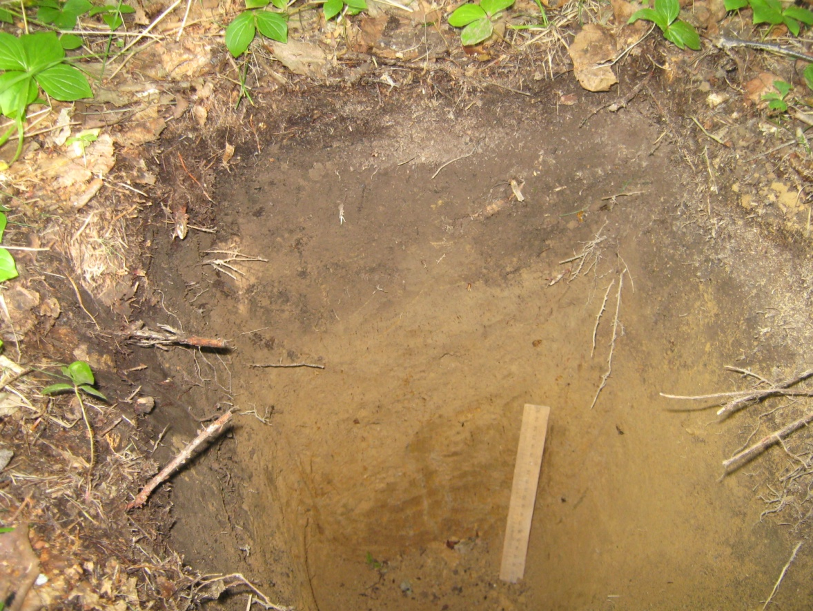
Рис. 3 . Почвенный разрез: бурозем таежный

Почвенный профиль буроземов таежных в районе бассейна озера Иркутское формируется на элюво-делювии горных пород и имеет небольшую мощность в пределах от 40 до 60 см. В верхней части профиля отчетливо выделяются (дерново) грубогумусовые перегнойные горизонты, подстилка встречается реже. Все это обусловлено разными экспозициями склонов и различной их крутизной. Верхняя часть грубогумусовых горизонтов чаще всего разложена, бурого цвета. Нижняя, обычно буровато-коричневых тонов, состоит из сильно разложившихся растительных остатков с примесью мелкозема, густо переплетена корнями. Аккумулятивный горизонт (А1) отсутствует.
Верхние дерново-органогенные горизонты контактируют с минеральными иллювиально-гумусово-аккумулятивными горизонтами. Иллювиально-аккумулятивные горизонты хорошо развиты, окрашены в темно-коричневые или серовато-бурые тона, в нижней части имеются признаки иллювиальной аккумуляции аморфных соединений гумуса, обогащены валовыми Fe₂0₃ и Аl₂O₃ и их оксалатно-растворимыми формами по сравнению с породой (Махинова 1983, 1989, Пуртова, 1996). Содержание иллювиального гумуса в этих горизонтах составляет не меньше 2-3% и сильно варьирует от конкретных условий почвообразования.
Иллювиальные горизонты ярко бурых тонов имеют признаки гумусированности в форме кутан. В иллювиальной толще отмечаются и химико-минералогические признаки десиликации, ферсиаллитизации и слабого оглинивания по сравнению с породой. Вниз по профилю окраска бледнеет – иллювиальные горизонты постепенно сменяется почвообразующей породой. Буроземы иллювиально-гумусовые - это почвы с кислой реакцией профиля, выщелоченные, ненасыщенные с фульватным подвижным гумусом. Характер растительного покрова и обилие осадков способствуют формированию светлых гумусовых кислот типа фульвокислот, которые отличаются агрессивностью и высокой степенью миграции в комплексных соединениях с ионами металлов. В профиле почв присутствует щебень.
В нижней части пологих склонов, обращенных в сторону озера, в условиях его отепляющего действия, грубый гумус быстрее гидролизуется и буроземы грубогумусовые сменяются буроземами типичными кислыми таежными с аккумулятивным горизонтом небольшой мощности (4-6 см).
На подгорных шлейфах и конусах выноса описаны дерновые подзолисто-буроземные почвы различной степени оглеенности, которые являются переходными к почвам лугового ряда (отсутствующими в горной части бассейна озера Иркутское). Дерновые подзолисто-буроземные почвы формируются под хвойно-мелколиственными породами на аллювиально-делювиальных отложениях.
Морфологическая характеристика типичного разреза дерновой подзолисто-буроземной почвы на аллювиальных отложениях (рис. 4).
Разрез на правом берегу реки Пото в 0,5 км ниже моста. Ширина реки от 20 до 30 м. Высокая пойма. Ровная поверхность с хорошо выраженным уступом к низкой пойме (высота до 1,5 м). Березово-лиственничный лес с редким подлеском из жимолости, рябины и шиповника. Травяной покров разрежен, преобладают хвощ, вейник, майник, брусника.
Описание почвенного разреза.
Адерн. 0-4 (5 см) дерновый (слаборазложившийся очес, густо переплетен корнями трав),
желтовато-коричневый, рыхлый, свежий, без минеральной примеси, имеет четкую и выраженную границу.
А1Вh (5- 10 см) иллювиально-аккумулятивный, темно-серовато-коричневый, рыхлый,
от свежего до сухого, слабые комковатые педы, супесчаный, слабо оглинен,
пронизан ходами червей и многочисленными мелкими корнями, переход слабо
заметен, постепенный.
А2 (11-19 см) элювиальный, светло-серо-коричневый, плотный, слабо выраженная
пластинчатая структура, супесчаный, от свежего до сухого, очень слабо оглинен,
легко крошится, много мелких корней, переход постепенный, граница неровная.
Вh (20-55 см) иллювиальный, рыжевато-бурый, по цвету неоднородный, свежий,
слабо оглинен на границе с верхним горизонтом, слабые ореховатые педы, по
размеру – мелкие, встречается железистая кутана на поверхности педов, единично
крупные корни деревьев, в нижней части горизонта преобладает супесь. Горизонт
постепенно сменяется аллювиальными отложениями.

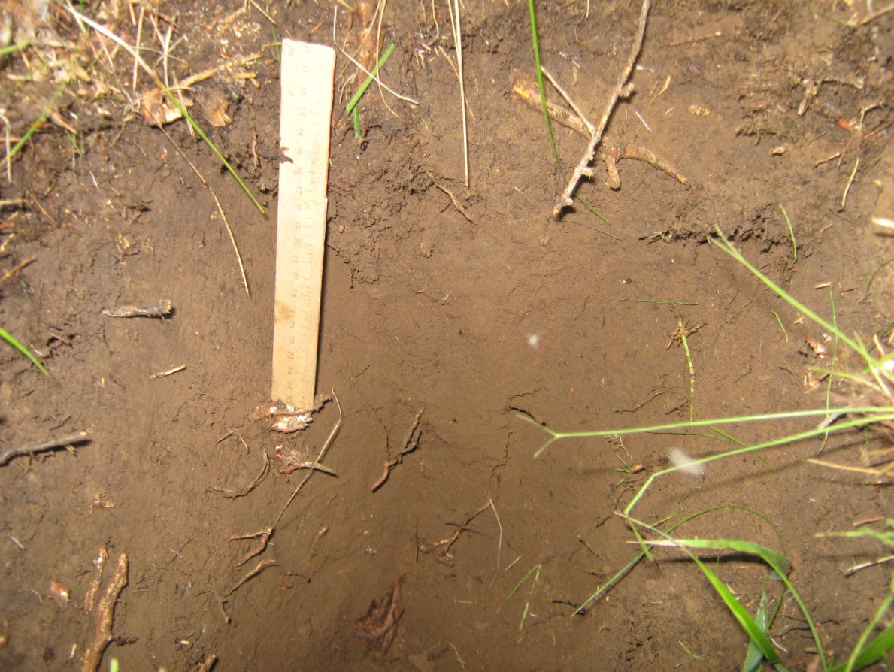
Рис. 4. Дерновая подзолисто-буроземная почва

В долинах рек, узкой полосой вдоль их русел и в прибрежной части озера в парагенезисе с лугово-болотными и торфянисто-глеевыми почвами формируются сочетания аллювиальных почв различной степени задернованности и гумусированности верхнего горизонта. Фон в почвенном покрове определяют аллювиальные почвы. Лугово-болотные почвы формируются на склонах к мезопонижениям. Они являются переходным звеном между торфянисто-лугово-глеевыми почвами и аллювиальными почвами.
Пространственная смена ареалов этих почв находится под влиянием близко залегающих грунтовых вод в условиях длительно-сезонной мерзлоты. Мощность рыхлых отложений и гидрологический фактор определяет направленность почвообразовательного процесса. Глеевые процессы нивелируют дифференциацию почвенного профиля. Не выделяются даже виды почв по мощности дернового или оторфованного горизонта.
Морфологическая характеристика типичного разреза аллювиальной почвы.
Разрез на левом берегу ручья Большой Кривун, в 5 м от уреза воды. Русло извилистое, его ширина 3 м. Низкая пойма. Ровная поверхность с хорошо выраженным уступом к высокой пойме. Вдоль русла небольшие песчаные валы с редким ивняком, иногда встречается шиповник. Травяной покров сильно разрежен, преобладают хвощ и вейник.
Описание почвенного разреза аллювиально-дерновой слоистой почвы.
ОО (0-1 см) Подстилка практически отсутствует.
АUg (0-10,15 см) Серый легкий суглинок. Сухой, зернисто-пылеватый, местами
задернованный. Наличие тонких корней. Переход неровный в правой части разреза
скопление корней.
II-слой (15-24 см) Серовато-бурый с ржавыми примазками (пестрый) средний суглинок,
свежий, книзу постепенно светлеет, слабо уплотнен, мелкозернисто-пылеватый,
тонкие корни, переход постепенный.
Cg (36-60 cм) Коричнево-желтоватый с примазками различного цвета (от черного до
ржавого), средний суглинок сильно опесчанен. Свежий с отчетливо выраженными
пятнами сизовато-зеленоватых тонов, листоватый, уплотненный. Наличие тонких
корней.
На поверхности почв, развивающихся под этими растительными группировками, в период поводков ежегодно откладывается значительное количество свежего аллювия, который прерывает связи между годичными циклами биогенной аккумуляции. В профиле почв отчетливо выражена аллювиальная слоистость и отсутствуют сформированные генетические горизонты
В целом, в бассейне оз. Иркутское в пределах распространения пологосклонного рельефа на коренных породах фон образуют буроземные таежные почвы различной степени оглеенности и оподзоленности. Направленность буроземного почвообразования определяется мощностью рыхлых склоновых отложений, интенсивностью формирования органогенно-аккумулятивных горизонтов и различной степенью проявления процессов ферсиаллитизации и элювиально-гумусового выноса. Ареалы подтипов буроземных почв определяются положением в рельефе и мощностью рыхлых отложений. Дерново-таежные почвы встречаются фрагментарно, лишь на пологих склонах южной экспозиции, с абсолютными отметками свыше 200-250 м.
Смена почвенных ареалов и закономерности формирования почвенного покрова и его структуры определяет своеобразие природных условий территории. Неравномерное распределение количества осадков и тепла, различная мощность рыхлых отложений и их механического состава на склонах различных позиций определяют интенсивность процессов метаморфического оглинивания – в горах. Наличие длительно-сезонной мерзлоты в профиле почв подгорных или аллювиальных равнин способствует процессам оглеения или заболачивания.

2.3. Климатические особенности

Географическими факторами формирования климата являются географическая широта, высота над уровнем моря и подстилающая поверхность.
Термический режим на данной территории определяется характером атмосферной циркуляции и рельефом. Этот район подвергается воздействию разнородных по своему происхождению воздушных масс, формирующихся за его пределами и вызывающих различное направление ветров в разные сезоны года. Такая смена воздушных течений определяется взаимодействием воздушных масс над материковой частью и Тихим океаном.
В результате взаимодействия области высокого давления над континентом (азиатский антициклон) и области низкого давления над северо-западной частью Тихого океана (алеутская депрессия) зимой наблюдается передвижение воздушных масс с континентальной части на океаническую. И диаметрально противоположного распределение давления летом: высокое над океаном и низкое над материком, определяющее передвижение влажных тропических масс с океана на сушу. Теплые и влажные тропические массы (тайфуны) достаточно далеко проникают вглубь континента, обусловливая обильные, порой катастрофические осадки, которые в свою очередь вызывают высокие многопиковые паводки, на реках, проходящие во второй половине лета - начале осени (Ресурсы…, 1970).
Кроме того, в формировании климата существенную роль играют горные хребты. На данном участке такими являются Пуэр, Чертов. Они задерживают перенос континентального умеренного воздуха из центра материка к океану – зимой, и влажных тропических масс с океана на сушу (Справочники по климату СССР. Вып. 25. Ч. I –IV, 1968).
Также велико влияние на климат прилегающих морей. Большое влияние на климат оказывает ледовый режим морей. Вследствие относительно низкого водораздела между р. Амуром в районе оз. Кизи и морским побережьем данная территория подвержена влиянию Татарского пролива.
Исследуемый участок находится в муссоной лесной климатической области, Амгунь-Нижнеамурской климатической провинции в Нижнеамурском районе. Ее территория находится под воздействием муссонов. Однако значительное влияние на атмосферные процессы оказывает Охотское море и Татарский пролив. Над территорией провинции происходит взаимодействие воздушных масс, поступающих с Охотского моря и из более южных районов. Атмосферное увлажнение умеренное. Климат в основном резко континентальный. Несколько более прохладное лето и более мягкая зима наблюдается в Нижне-амурском районе.
Солнечная радиация – один из важнейших факторов формирования климата. Она является единственным источником тепла для поверхности земли и ее атмосферы. Особенности прихода, расхода и трансформации различных видов радиации формируют радиационный режим местности.
Продолжительность солнечного сияния в данном районе составляет 1937 часов в год. Это немного ниже, чем на Среднеамурской низменности и обусловлено увеличением повторяемости пасмурного неба. Но большая облачность, особенно в летний период, значительно снижает продолжительность солнечного сияния, поэтому фактическое число часов солнечного сияния для данного района составляет 44 % (по данным метеопоста п. Де-Кастри).
Для данного района годовая суммарная радиация составляет 4504 МДж/м², годовая поглощенная коротковолновая радиация составляет 3405 МДж/м², альбедо 24 %, эффективное излучение 1630 МДж/м². Годовой радиационный баланс поверхности, как величина, результирующая приход и расход радиации для данного района составляет 1775 МДж/м², что на 10-15 % ниже, чем в континентальных районах (Петров, Новороцкий, Леншин, 2000).
Суммарное испарение в данном районе по расчетным данным составляет 436 мм в год.
Внутригодовое распределение испарения определяется количеством тепла и влаги и их соотношением внутри года. В прибрежных районах кривые годового хода испарения носят сглаженный, растянутый характер, с менее резким максимумом по сравнению с континентальными областями. Это связано с небольшой годовой амплитудой температуры воздуха и атмосферных осадков, повышенной облачностью и пониженными значениями энергетических ресурсов и испаряемости в летний период года.

Температурный режим
Период отрицательных средних месячных температур продолжается – с ноября по апрель (6 месяцев). Самым холодным месяцем является январь. Средние январские температуры составляют - –25,3 ^{О}С.
Наиболее теплым месяцем на побережье является июль. Средняя многолетняя температура воздуха в этом месяце составляет 17,6 ^{О}С, что несколько ниже, чем на континентальной части.
Холодный период (переход через 0 ^{О}С) наступает в среднем 20 октября и заканчивается 18 апреля, т.е. продолжается в течение 180 дней (Петров, Новороцкий, Леншин, 2000, Справочник по климату СССР. Вып. 25. Ч. II, 1968).
Средняя продолжительность безморозного периода составляет 125 дней (наименьшая – 97, наибольшая – 145). Средняя дата наступления первого заморозка 27 сентября (ранняя – 7 сентября, поздняя – 13 октября). Средняя дата последнего заморозка – 24 мая (ранняя – 13 мая, поздняя – 9 июня). Распределение температуры воздуха по месяцам приведено в табл. 1.
Таблица 1.
Среднемесячная температура воздуха (град. С)
I | II | III | IV | V | VI | VII | VIII | IX | X | XI | XII | Год
-25,3 | -20,0 | -11,1 | -0,8 | 6,7 | 13,6 | 17,6 | 16,6 | 11,0 | 2,0 | -11,1 | -22,3 | -1,8

Атмосферные осадки
Атмосферные осадки обусловливаются главным образом циркуляцией атмосферы, ее сезонными изменениями и, прежде всего, интенсивностью циклонической деятельности. Годовые суммы осадков в этом районе составляют 430-450 мм (Справочник по климату СССР, Вып. 25. Ч. IV, 1968). Распределение осадков по месяцам приведено в табл. 2.

Таблица 2.
Среднемесячные суммы осадков, мм/%
I | II | III | IV | V | VI | VII | VIII | IX | X | XI | XII | Год
13  3,0 | 11  2,5 | 11  2,5 | 22  5,1 | 39  9,0 | 44  10,2 | 67  15,5 | 74  17,1 | 67  15,5 | 38  8,8 | 24  5,5 | 23  5,3 | 433  100

В холодный период года (с ноября по март) выпадает 82 мм осадков, а в теплый (с апреля по октябрь) – 351 мм. Самым дождливым месяцем является август.
Число зимних циклонов в несколько раз меньше числа летних и они отличаются малым запасом влаги. Поэтому сумма осадков в зимний период значительно меньше, чем в летний.
На данной территории продолжительность зимы обычно составляет от 4 до 6 месяцев. Твердые осадки, выпадающие в этот период, составляют 15-20 % всего годового количества осадков. Средняя дата появления снежного покрова на данном участке 23 октября, а на вершинах гор и хребтов ранее, самая ранняя 2 октября, поздняя 10 ноября. Устойчивый снежный покров появляется через 2-3 недели. Средняя дата появления устойчивого снежного покрова 7 ноября. Затем толщина снежного покрова постоянно нарастает, достигая максимума в конце марта - начале апреля. Причем она варьирует в большом диапазоне значений, в зависимости от участка, на открытых местах толщина снежного покрова может быть в 1,5-2 раза меньше, чем в лесу. Средняя высота снежного покрова, по данным наблюдений на метеостанции Богородское составляет 52 см, максимальная достигает 142 см.
В апреле появляются первые признаки разрушения устойчивого снежного покрова. Средняя дата разрушения снежного покрова 17 апреля. Интенсивность его схода зависит от местных условий. В лощинах и в лесу, снежный покров медленнее тает, чем на открытых местах. Средняя дата схода снежного покрова близка к дате перехода среднесуточной температуры воздуха через 3-5 ^{О}С весной и, для рассматриваемого участка, наступает 1 мая. В горной части бассейна снег сходит во второй - третьей декаде мая, а иногда наблюдается в июне.
Среднее число дней со снежным покровом для данного участка составляет 169 дней. Одной из характеристик снежного покрова является его плотность. В зависимости от плотности меняется теплопроводность и запас воды в снежном покрове, которые представляют большой интерес для учета стока. На данном участке плотность снежного покрова постепенно увеличивается с момента его образования (0,15 г/см³) достигая максимума в апреле (0,26 г/см³).
Запас воды в снежном покрове представляет большой практический интерес, так как в совокупности со степенью интенсивности снеготаяния он определяет сток воды в водоемы, величину весеннего половодья и запасы влаги в почве. Для бассейнов рассматриваемых рек запас воды составляет в начале зимы в среднем 15 мм, а затем он постепенно увеличивается, достигая максимума к началу снеготаяния (127 мм). Также данный район характеризуется сильными снегопадами и метелями.
Значительные скорости ветра зимой, особенно в долине Амура обусловливают возникновение метелей. Наибольшая продолжительность метелей отмечается в прибрежных районах и в долине Нижнего Амура 250-300 часов.
Большую опасность представляют сильные снегопады, во время которых количество выпавших осадков за сутки составляет 20 мм и более. В равнинной части территории опасные снегопады наблюдаются 1 раз в 2-4 года, увеличиваясь в горах до 0,5-0,8 случаев в год. До 1,5 случаев в год опасных снегопадов наблюдается на побережье Татарского пролива. Максимальное количество особо опасных снегопадов (1-2) случая в год отмечалось в районах, прилегающих к Амурскому лиману и на побережье Охотского моря.

Ветровой режим
Средняя годовая скорость ветра составляет 2,4 м/с. Скорость ветра достаточно равномерна в течение всего года и изменяется от 1,9 м/с в августе до 2,9 м/с в феврале-мае (табл. 3).
Таблица 3.
Среднемесячная и годовая скорость ветра, м/с
I | II | III | IV | V | VI | VII | VIII | IX | X | XI | XII | Год
2,3 | 2,9 | 2,8 | 2,8 | 2,8 | 2,4 | 2,0 | 1,9 | 2,2 | 2,5 | 2,4 | 2,4 | 2,4

Повторяемость направлений ветра представлена в табл. 4. В ней дана характеристика направлений ветров по основным румбам в течение каждого месяца года, а также повторяемость штилей. В годовом режиме преобладают ветры западного и юго-восточного направлений. Особенно сильное преобладание западных ветров отмечается в зимнее время при незначительных ветрах юго-восточного направления. Юго-восточные ветры господствуют преимущественно в летнее время. Подобное распределение ветров отражает муссонное проявление климата в пределах рассматриваемой территории.

Таблица 4.
Повторяемость направлений ветра и штилей (%)
Месяц | С | СВ | В | ЮВ | Ю | ЮЗ | З | СЗ | Штиль
I | 5 | 1 | 0 | 0 | 2 | 13 | 70 | 9 | 42
II | 12 | 2 | 1 | 1 | 5 | 14 | 53 | 12 | 40
III | 18 | 7 | 4 | 8 | 9 | 12 | 22 | 20 | 43
IV | 23 | 10 | 9 | 14 | 6 | 10 | 13 | 15 | 34
V | 14 | 8 | 16 | 32 | 8 | 5 | 6 | 11 | 32
VI | 9 | 12 | 20 | 39 | 10 | 3 | 3 | 4 | 30
VII | 9 | 9 | 23 | 36 | 10 | 4 | 4 | 5 | 35
VIII | 9 | 11 | 16 | 32 | 11 | 7 | 7 | 7 | 37
IX | 12 | 10 | 13 | 16 | 9 | 16 | 13 | 11 | 30
X | 14 | 7 | 3 | 6 | 8 | 20 | 25 | 17 | 34
XI | 8 | 1 | 2 | 2 | 5 | 19 | 53 | 10 | 27
XII | 9 | 2 | 0 | 1 | 1 | 17 | 60 | 10 | 29
ГОД | 12 | 6 | 9 | 16 | 7 | 12 | 27 | 11 | 34

Среднее число дней с сильным ветром в данном районе составляет – 16 дней (табл. 5). Наиболее часто сильные ветры отмечаются в конце осени-начале зимы и весной (в мае). Реже всего они бывают в августе.
Таблица 5.
Среднее число дней с сильным ветром (> 15 м/с)
I | II | III | IV | V | VI | VII | VIII | IX | X | XI | XII | Год
1,4 | 1,0 | 0,7 | 0,9 | 1,4 | 0,8 | 0,6 | 0,3 | 1,6 | 2,1 | 2,4 | 2,4 | 16

Наибольшие скорости ветра различной обеспеченности представлены в табл. 6. Наибольшая скорость ветра 5%-ной обеспеченности (один раз в двадцать лет) в этом районе составляет 35 м/с (Петров, Новороцкий, Леншин, 2000, Справочник по климату СССР. Вып. 25. Ч. III., 1968).
Таблица 6.
Наибольшие скорости ветра (м/с) различной вероятности
Метеостанция | Скорости ветра, возможные один раз в
Метеостанция | 1 год | 5 лет | 10 лет | 15 лет | 20 лет
Богородское | 24 | 30 | 32 | 33 | 35

Туманы
В данном районе дни с туманами достаточно редки. Среднее их число за год составляет 18 дней, наиболее часто (15 дней) они наблюдаются в теплый период года с июня по октябрь (табл. 7). Реже всего на данной территории туманы отмечаются зимой и ранней весной.

Таблица 7.
Среднее число дней с туманом
I | II | III | IV | V | VI | VII | VIII | IX | X | XI | XII | Год
0,1 | 0,1 | 0,03 | 0,4 | 0,7 | 1 | 2 | 3 | 6 | 3 | 0,8 | 0,5 | 18

Влажность воздуха
Средняя годовая влажность воздуха составляет 76 % и изменяется в течение года в незначительных пределах от 68 % в мае до 82 % в декабре (табл. 8). Наиболее повышенная влажность воздуха отмечается зимой и в конце лет, а наименьшая – в начале лета ( в июне).
Таблица 8.
Средняя месячная и годовая относительная влажность воздуха (%)
I | II | III | IV | V | VI | VII | VIII | IX | X | XI | XII | Год
81 | 77 | 72 | 69 | 68 | 72 | 76 | 80 | 81 | 75 | 78 | 82 | 76

Опасные природные явления
Тайфуны. Теплые и влажные тропические массы (тайфуны) достаточно далеко проникают вглубь континента, обусловливая обильные, порой катастрофические осадки, которые в свою очередь вызывают высокие многопиковые паводки, на реках, проходящие во второй половине лета - начале осени.
Метели и снегопады. Также данный район характеризуется сильными снегопадами и метелями.
Значительные скорости ветра зимой, особенно на побережье морей и в долине Амура обусловливают возникновение сильных метелей. Наибольшая продолжительность метелей отмечается в прибрежных районах и в долине Нижнего Амура (250-300 часов), уменьшаясь в долине Среднего Амура до 100-150 часов и в горных котловинах – до 10-40 часов в год.
Большую опасность представляют сильные снегопады, во время которых количество выпавших осадков за сутки составляет 20 мм и более. В равнинной части территории опасные снегопады наблюдаются 1 раз в 2-4 года, увеличиваясь в горах до 0,5-0,8 случаев в год. До 1,5 случаев в год опасных снегопадов наблюдается на побережье Татарского пролива. Максимальное количество особо опасных снегопадов (1-2) случая в год отмечалось в районах, прилегающих к Амурскому лиману и на побережье Японского моря.
Наледи. Практически на всех малых водотоках в малоснежные зимы возможны наледные явления в результате перемерзания рек и ручьев. Также наледи отмечаются в местах пересечения малых водотоков дорогами в результате нарушения естественного состояния водотоков и уменьшения их пропускной способности. Также на дорогах в данном районе часто наблюдается гололед, особенно во время кратковременных оттепелей.
Многолетняя мерзлота. Рассматриваемая территория расположена южнее границы распространения многолетнемерзлых пород. Однако в затененных местах склонов северной экспозиции присутствует длительно-сезонная мерзлота, сохраняющаяся до середины лета.

